- WHEELCHAIR
- Proyecto y objetivos
-Las tecnologías actuales están liderando el mercado de las telecomunicaciones, ya que mejoran la calidad de vida de los usuarios la solución que quiero darle a mis usuarios es una guía por suscripción de navegación en tiempo real para las personas en condición de discapacidad. Queremos ofrecer suscripción a precios asequible para nuestros usuarios.
- John sebastian Agudelo, Juan Pablo Agudelo y maría Alejandra sosa

Misión
Darles a nuestros clientes la capacidad de mejorar las alternativas de movilidad en las grandes ciudades cumpliendo con los mas altos estándares de seguridad.

Objetivos (General y específicos)

Generar una vía segura, para la movilidad de las personas en condición de discapacidad generando nuevas alternativas de eficiencia y movilidad.

- Definición del producto y mercado
-Producto
Es un software capas de manejar la geolocalización de los dispositivos para dar una eficiente y mejor calidad en la navegabilidad de los usuarios, creando un ecosistema eficiente y mejor de calidad.
- Lenguajes y software a utilizar java, Android estudio
- Nuestro producto se encarga de facilitar la movilidad por las ciudades del país, identificando los lugares más propicios para el movimiento de sillas de ruedas muletas o caminador. Además queremos contar con puestos de motos para población adulta en todas las ciudades
-Mercado
En la actualidad la población discapacitada colombiana ronda los 2´624.898 personas. Nuestro cliente es una persona que se siente desprotegido por la sociedad y por el sistema económico actual. Los rangos de edad de nuestros clientes pueden ser de 11 a 70 años debido a que cualquier persona puede sufrir de movilidad reducida, como es una población que constantemente requiere movilizarse ya sea para sus citas médicas o para comprar insumos creemos que tenemos un mercado muy amplio

- Análisis de la competencia
- Competencia
Nuestro competidores están enfocados en la movilidad de todo tipo de personas capases de tener una movilidad mas eficiente y segura que nuestro nicho de mercado
- Principales competidores
Nuestros principales competidores son todas aquellas aplicaciones que utilizan geolocalización y servicios de transporte personalizados para la los usuarios.
- Análisis comparativo
La empresa esta enfocada en mejorar la calidad del servicio brindado a todas las personas que tienen problema de movilidad por lo que buscamos una nueva alternativa de movilidad.

- Plan de marketing
-Análisis interno y externo
INTERO: Somos la primera empresa en el país que quiere incursionar en este importante mercado con una población objetivo de 2.624.898 lo que representa el (6.1%) de la población colombiana según el censo del DANE del 2005.
Externo:
-Matriz DOFA
Debilidades | Oportunidades
-Empresa Nueva en el mercado  -Sin Reconocimiento | -Llegar a un mercado poco atendido  -Servicios mas eficientes con los consumidores  -Financiación directa por parte del consumidor final.
Fortalezas | Amenazas
-Servicio mas especializado  -Mejor atención al público en general  -Mas amigable con el medio o el consumidor | -Nuevas plataformas con un mejor servicio  -Consumidores limitados

-Segmentación
Nuestro producto no está solo enfocado en aquellas personas que no tienen la capacidad de moverse por sí solas si no en facilitar la movilidad tanto de la persona en condición de discapacidad como del acompañante si lo tiene.
El mercado con el que iniciara la aplicación está proyectado para 2.624.898 personas
-Mercado meta
El poder llegar a la totalidad de población de las grandes urbes colombianas es la meta a la cual queremos llegar
-Marketing Mix

-Estrategia de posicionamiento

- Equipo de trabajo
-Organigrama
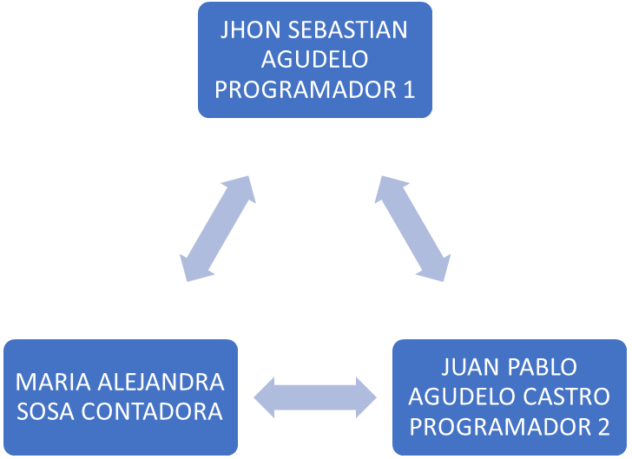
-Perfil de empleado
Programador 1 | Programador 2 | Contadora
Es la persona encargada de soportar todas las necesidades del consumidor en el servidor capaz de generar respuestas rápidas. Esta persona está encargada de darle seguimiento constante a los movimientos que se dan durante un día. | Esta persona se encarga de actualizar todos los días el sistema mejorando y actualizando la información | Encargada de manejar los ingresos y egresos de la empresa junco con el pago de nómina, servicios y demás.
- Plan de Producción
-Características técnicas del producto
El producto esta diseñado sobre un lenguaje java, además tiene una infraestructura grafica en Android.
-Descripción del proceso
El usuario de la aplicación solo tendrá que descargarla desde la tienda de play store la aplicación total mente gratuita. Los usuarios de la aplicación que quieran un servicio mas premios solo tendrán que pagar 40.000 pesos anuales.
La aplicación tiene como beneficios en la versión premios
- le especifica las millas recoridas.
- Identifica de manera segura el vehículo más rápido para su sector
- Puede solicitar acompañamiento especial esto consiste en que por un módico precio de 80.000 pesos los usuarios tienen derecho a un acompañamiento por una sola cita.
-Programa de producción
La aplicación cada semana debe tener todas las actualizaciones al orden del día.

- Plan financiero
La inversión inicial de la APP debe ser de 70.000.000 este dinero se recaudará de la siguiente manera 50% de inversión de socios y 50% créditos por un Banco. Este dinero se usará para el pago de los ingenieros y para la compra de un servidor.

- Plan de implementación
Queremos dar a conocer todo lo que lleva la aplicación por medio de las páginas mas visitadas por nuestro público objetivo por lo que queremos que la aplicación sea total mente operativa.
- Control
Le daré control monitoreando las veces en la que un usuario accede por mas de 30 segundos a la aplicación.

